Rigtig god jul fra mig og min mand ;-)
Jeg havde håbet på, at blive færdig med et maleri senest i dag. Selv om jeg har malet, så man ikke har kunnet se penselen, for bar maling, ja så har jeg ikke nået det. Jeg når, at blive færdig med billedet inden nytåret, 2013 altså, så der får du et nyhedsbrev igen, med en nytårshilsen.
Du har sikkert travlt, derfor gør jeg det ultra kort.
Vi ønsker dig en god jul, og vi håber, at du kommer til at holde jul i aften, med dem som du holder af.

Kærlig hilsen
Johnny og Pia

​
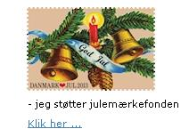

Mobil: 50572358 E-mail: buxbomsart@gmail.com Web: www.buxbomsart.dk
Besøg vores facebookgruppe https://www.facebook.com/groups/buxbomsart/

Vil du afmelde dette nyhedsbrev, så tryk her: buxbomsart@gmail.com

